COMMUNIQUÉ DE PRESSE

Würth Elektronik élargit sa gamme d’optocoupleurs avec les Opto-TRIAC
Contrôle de phase avec isolation galvanique
Waldenburg (Allemagne), le 4 juillet 2024 – Würth Elektronik propose désormais une solution pour le contrôle de phase des charges en courant alternatif, les nouveaux optocoupleurs WL-OCTR, une alternative sûre aux relais mécaniques. Les optocoupleurs TRIAC sont particulièrement adaptés aux fonctions de gradation des lampes et aux pilotes de moteurs à courant alternatif dans les appareils ménagers. Ils peuvent également être utilisés comme pilotes pour les TRIAC à courant élevé.
Les optocoupleurs TRIAC de Würth Elektronik sont disponibles avec ou sans fonction de passage à zéro pour décaler le point d’activation du TRIAC. La gamme comprend des modèles THT et CMS en boîtiers DIP4, DIP6 et SOP4 et offre des courants de déclenchement de 5, 10 ou 15 mA. Une valeur CTI (Comparative Tracking Index) (décrivant la stabilité du courant de fuite) de plus de 500 et des tensions d’isolation de 3750 ou 5000 V pour les modèles THT et CMS font de ces optocoupleurs l’élément idéal pour la protection des circuits. Comme tous les optocoupleurs de Würth Elektronik, le dernier né de la gamme des optocoupleurs est certifié selon toutes les normes nécessaires : UL1577, EN IEC 60747-5-5 VDE 0884-5, CQC GB 4941.1-2022.
Les optocoupleurs TRIAC de Würth Elektronik sont maintenant disponibles en stock et des échantillons gratuits sont disponibles pour les développeurs.

Images disponibles
Les images suivantes peuvent être téléchargées sur Internet pour impression : https://kk.htcm.de/press-releases/wuerth/

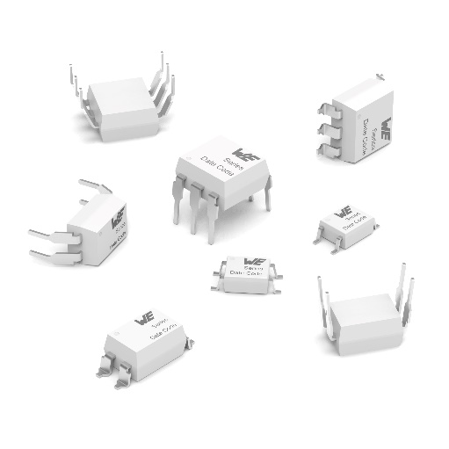Source photo : Würth Elektronik
Optocoupleurs TRIAC WL-OCTR

À propos du groupe Würth Elektronik eiSos
Le groupe Würth Elektronik eiSos est un fabricant de composants électroniques et électromécaniques pour l'industrie électronique et un facilitateur technologique pour des solutions électroniques pionnières. Würth Elektronik eiSos est l'un des plus grands fabricants européens de composants passifs et est actif dans 50 pays. Les sites de production situés en Europe, en Asie et en Amérique du Nord fournissent un nombre croissant de clients dans le monde entier.
La gamme de produits comprend : composants CEM, inductances, transformateurs, composants RF, varistances, condensateurs, résistances, quartz et oscillateurs, modules de puissance, bobines pour le transfert de puissance sans fils, diodes électroluminescentes, modules radio, connecteurs, Composants pour alimentations, switchs, boutons-poussoirs, plots de connexion de puissance, porte-fusibles, capteurs et solutions pour la transmission de données sans fils. La gamme est complétée par des solutions personnalisées.
L'orientation service inégalée de la société se caractérise par la disponibilité de tous les composants du catalogue en stock sans quantité minimum de commande, des échantillons gratuits et une assistance étendue via un personnel technico-commercial et des outils de sélection.
Würth Elektronik fait partie du groupe Würth, leader mondial sur le marché des techniques d'assemblage et de fixation. La société emploie 7900 personnes et a réalisé un chiffre d'affaires de 1,24 milliard d’euros en 2023.

Würth Elektronik : more than you expect !
Plus amples informations sur le site www.we-online.com
Autres informations :  Würth Elektronik France  Romain Méjean  1861, Avenue Henri Schneider  CS 70029  69881 Meyzieu Cedex  France  Mob : +33 6 75 28 45 24  Courriel :  romain.mejean@we-online.com  www.we-online.com | Contact presse :  HighTech communications GmbH  Brigitte Basilio  Brunhamstrasse 21  81249 München  Allemagne  Tél : +49 89 500778-20  Courriel :  b.basilio@htcm.de  www.htcm.de

